DAFTAR PUSTAKA
Badan Standarisasi Nasional. 1996. Persyaratan Bahan Baku Daging Rajungan Dalam Kaleng Dengan Proses Sterilisasi.SNI 01-4225.1-1996. Jakarta.

Badan Standarisasi Nasional (BSN). 1998. Sistem Analisa Bahaya dan Pengendalian Titik Kritis (HACCP) Serta Pedoman Penerapannya. Standar Nasional Indonesia. SNI 01-4852-1998.

Badan Standardisasi Nasional. (2015). Pedoman Pengujian Sensori pada Produk Perikanan (SNI 01-2346-2015).

BSN. (2016). Badan Standardisasi Nasional Daging Rajungan (Portunus pelagicus) pasteurisasi dalam kaleng. Badan Standar Nasional, 1–6. www.bsn.go.id

Budiarto A. 2015. Pengelolaan Perikanan Rajungan dengan Pendekatan Ekosistem di Perairan Laut Jawa (WPPNRI 712). Bogor (ID): Institut Pertanian Bogor.

Chesworth, N. 1999. Food Hygiene Auditing. Gaithersburg, Maryland, New York. Codex Alimentarius. 1993. HACCP Guidelines.

Clarke K, Ryan S. 2004. Ecological assessment of the queensland blue swimmer crab pot fishery. Queensland Government: Department of Primary Industries and Fisheries.

Codex Alimentarius, 1997. HACCP System and guidelines for its Application,Annex to CACRCP I 1969 page 3 in Codex Alimentarius. Food Hygiene 98 Basic Texts. Food and Agricultural Organization of The United Nation World Health Organization.Roma.

Devananda. 2007. Analisis Strategi Bisnis Pengalengan Rajungan di PT. Tonga Tiur Putra Plant Pandangan, Kabupaten Rembang, Propinsi Jawa Tengah. Bogor. Fakultas Perikanan dan Ilmu Kelauttan, Institut Pertanian Bogor.

Dewanti, R dan Hariyadi, 2002. Keracunan Pangan Tak Hanya Sebabkan Diare. Harian Kompas edisi 15 Desember 2002. Hal: 22. Jakarta

Didik Santoso, Karnan, L. Japa, Raksun. 2016. Karakteristik Bioekologi Rajungan (Portunus Pelagicus) Di Perairan Dusun Ujung Lombok Timur.

Fauzi, M. 2009. Metode Penelitian Kuantitaif, Walisongo Press. Semarang. Hal.165-166

Hafina, A. 2021. Pemilihan Bahan Baku, Vol 1 & 2. CV. Canisius, Cetakan kedua. Jakarta

Ihsan. 2018. Distribusi Ukuran dan Pola Musim Penangkapan Rajungan (Portunus pelagicus) di Perairan Kabupaten Pangkep.

Kadek Dwi Arisandi, Trianasari, Putu Gede Parma Undiksha. 2019. Implementasi Hazard Analysis and Critical Control Point (HACCP) dalam Penyimpanan Bahan Baku Makanan di Hotel Discovery Kartika Plaza Hotel.

Kalsum, Rivo Hasper. 2023. Studi Morfologi Kepiting Rajungan (Portunus pelagicus). BIOEDUSAINS:Jurnal Pendidikan Biologi dan Sains Volume 6, No 1, Januari - Juni 2023

Kamelia dan Muhsoni. (2020). Kajian Stok Rajungan (Portunus pelagicus) di Pendaratan Ikan Desa Bancaran Bangkalan, Jurnal Kelautan: Indonesian Journal of Marine Science and Tech, 13 (3), 185-195. https://doi.org/10.21107/jk.v13i3.7523

Kamrani E, Sabili AN, Yahyavi M. 2010. Stock Assesment and Reproductive Biology of the Blue Swimming Crab, Portunus pelagicus in Bandar Abbas coastal waters, Norther Persian Gulf. J Persian Gulf. 1(2):11-22.

Kementerian Kelautan dan Perikanan. 2016. Peraturan Menteri Kelautan dan Perikanan Republik Indonesia Nomor 70/KEPMEN-KP/2016 Tentang Rencana Pengelolaan Perikanan Rajungan Di Wilayah Pengelolaan Perikanan Negara Republik Indonesia.

Kementrian perindustrian. 2010. Hazard Analysis Critical Control Point (HACCP) dan Implementasinya Dalam Industri Pangan.

Kementrian Kelautan dan Perikanan [KKP]. 2012. Statistik Perikanan Tangkap Indonesia tahun 2011. Jakarta (ID): DJPT-KKP.

Maylandia, CR., Matondang D R S., Ilhami, S A., Parapat, A J dan Bakhtiar D.
(2021). Kajian ukuran rajungan (Portunus pelagicus) menurut jenis
kelamin, tingkat kematangan gonad, dan faktor kondisi di Perairan Pulau Baai Bengkulu. Al-Hayat: Journal of Biology and Applied Biology, 4(2), https://doi.org/10.21580/ah.v4i2.7874

Menteri Kelautan dan Perikanan Republik Indonesia. 2007. KEPMEN No.01/Men/2007 tentang: Persyaratan Jaminan Mutu danKeamananHasil Perikanan pada Proses Produksi, Pengolahan dan Distribusi. Jakarta: DKP.

Mirzads. 2008. Pengemasan daging rajungan pasteurisasi dalam kaleng. Bogor: Fakultas Perikanan dan Ilmu Kelautan, Institut Pertanian Bogor.

Nasution, S. 2002. Metode Research: Penelitian Ilmiah. PT. Bumi Aksara.Jakarta.

Nurani. 2011. Manajemen Mutu Dalam Industry Perikanan. IPB. Bogor.

Retno, B. 2004. Manajemen Mutu Pengolahan Rajungan (Portunus pelagicus) Pada Skala Rumah Tangga, Mini Plan dan Plant. Universitas Diponegoro Semarang.

Sahubawa, L. 2014. Teknologi Pengawetan dan Pengolahan Hasil Perikanan. Cetakan Pertama. Gadjah Mada University Press. Yogyakarta.

SNI (Standart Nasional Indonesia) 01452 rev.02.2018. Persyaratan GMP (Good Manufacturing Practies). Badan Standar Nasional. Jakarta

Sopiah, 2010. Metodologi Penelitian Pendekatan Praktis dalam Penelitian. Andi. Yogyakarta

Tonga Tiur Putra, 2000. Production Standard Operational Procedure Canned Crab Meat, PT. Tonga Tiur Putra. Cirebon.

Thaheer, H. 2005. Sistem Manajemen HACCP (Hazard Analysis Critical Control Points). Jakarta : Bumi Aksara.

Winarno, F.G. (2004). Kimia pangan dan gizi. Jakarta : Gramedia Pustaka Utama.

Zairion. 2019. Analisis Keragaman Morfometrik Rajungan (Portunus pelagicus) di WPP 712 Sebagai Dasar Pengelolaan,Bogor (ID): Institut Pertanian Bogor.

Lampiran 1. Peta Lokasi

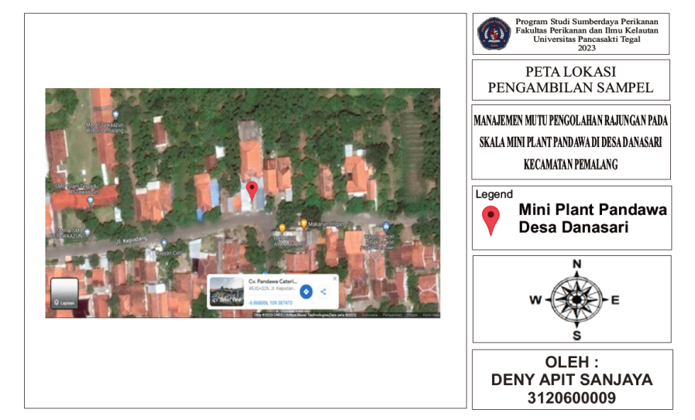

Lampiran 2. LEMBARAN KERJA HACCP

Daftar
Tahapan | Bahaya | Tindakan  Pengendalian | Prosedur  Pemantauan | Tindakan  Perbaikan
- Penerimaan Bahan Baku | Bakteri Patogen | Rajungan tetap berada pada wadah penampungan | - Rajungan masih segar  - karapas 10cm | Memisahkan rajungan yang masih segar dengan yang tidak segar
- Perebusan (Cooking) | Pertumbuhan bakteri patogen | Pencucian rajungan | Perebusan dengan suhu 120⁰ selama 30-45 menit | Memantau tingkat kematangan rajungan
- Pendinginan setelah pengipasan | Pertumbuhan bakteri patogen | Rajungan di dinginkan datas basket tidak bersentuhan dengan lantai langsung | Pengamatan secara visual | Proses ulang
- Pengupasan (picking) | Pertumbuhan bakteri patogen | Pengupasan di tiap-tiap kelas daging | Pengamatan secara visual | Dapat dicegah dengan SSOP
- Sorting | Shell dan benda asing | Penyortiran pada tiap kelas daging | Pengamatan secara visual | Dapat dicegah dengan GMP dan SSOP
- Packing | Pertumbuhan bakteri patogen | Pengemasan pada tiap kelas daging | Penimbangan dan pelabelan sesuai kelas daging | Dapat dicegah dengan GMP dan SSOP

Lampiran 3. Lembar penilaian sensori daging kepiting rebus beku
Nama Panelis : |  |  |  |  |  |  |  |  |  |  |  |  |  |  |  | Tanggal :
● |  |  |  |  |  |  | Cantumkan kode contoh pada kolom yang tersedia sebelum melakukan pengujian.
● |  |  |  |  |  |  | Berilah tanda √ pada nilai yang dipilih sesuai kode contoh yang diuji.
Spesifikasi |  |  |  |  |  |  |  |  |  |  |  |  |  |  |  |  |  |  | Nilai |  | Kode contoh
 |  |  |  |  |  |  |  |  |  |  |  |  |  |  |  |  |  |  |  |  | 1 | 2 | 3 | 4 | 5
A Dalam keadaan beku
1 Lapisan es
Rata, bening, cukup tebal pada seluruh permukaan dilapisi es |  |  |  |  |  |  |  |  |  |  |  |  |  |  |  |  |  |  | 9
Rata, bening, cukup tebal ada bagian yang terbuka 10% |  |  |  |  |  |  |  |  |  |  |  |  |  |  |  |  |  |  | 8
Tidak rata, bagian yang terbuka, sebanyak 20%-30% |  |  |  |  |  |  |  |  |  |  |  |  |  |  |  |  |  |  | 7
Tidak rata, bagian yang terbuka, sebanyak 40%-50% |  |  |  |  |  |  |  |  |  |  |  |  |  |  |  |  |  |  | 6
Banyak bagian yang terbuka 60%-70% |  |  |  |  |  |  |  |  |  |  |  |  |  |  |  |  |  |  | 5
Banyak bagian yang terbuka 80%-90% |  |  |  |  |  |  |  |  |  |  |  |  |  |  |  |  |  |  | 3
Tidak terdapat lapisan es pada permukaan produk |  |  |  |  |  |  |  |  |  |  |  |  |  |  |  |  |  |  | 1
2 Pengeringan (dehidrasi)
tidak ada pengeringan pada permukaan produk |  |  |  |  |  |  |  |  |  |  |  |  |  |  |  |  |  |  | 9
sedikit mengalami pengeringan pada permukaan produk 10% |  |  |  |  |  |  |  |  |  |  |  |  |  |  |  |  |  |  | 8
pengeringan mulai jelas pada permukaan produk 20%-30% |  |  |  |  |  |  |  |  |  |  |  |  |  |  |  |  |  |  | 7
Pengeringan banyak pada permukaan produk 40%-50% |  |  |  |  |  |  |  |  |  |  |  |  |  |  |  |  |  |  | 6
Banyak bagian produk yang tampak mengering 60%-70% |  |  |  |  |  |  |  |  |  |  |  |  |  |  |  |  |  |  | 5
Banyak bagian produk yang tampak mengering 80%-90% |  |  |  |  |  |  |  |  |  |  |  |  |  |  |  |  |  |  | 3
Seluruh bagian luar produk tampak mengering |  |  |  |  |  |  |  |  |  |  |  |  |  |  |  |  |  |  | 1
3 Perubahan warna (diskolorasi)
Belum mengalami perubahan warna pada permukaan produk |  |  |  |  |  |  |  |  |  |  |  |  |  |  |  |  |  |  | 9
Sedikit mengalami perubahan warna pada permukaan produk 10% |  |  |  |  |  |  |  |  |  |  |  |  |  |  |  |  |  |  | 8
Agak banyak mengalami perubahan warna pada permukaan produk 20%-30% |  |  |  |  |  |  |  |  |  |  |  |  |  |  |  |  |  |  | 7
Banyak mengalami perubahan warna pada permukaan produk 40%-50% |  |  |  |  |  |  |  |  |  |  |  |  |  |  |  |  |  |  | 6
Banyak mengalami perubahan warna pada permukaan produk 60%-70% |  |  |  |  |  |  |  |  |  |  |  |  |  |  |  |  |  |  | 5
Perubahan warna hampir menyeluruh pada permukaan produk 80%-90% |  |  |  |  |  |  |  |  |  |  |  |  |  |  |  |  |  |  | 3
Perubahan warna menyeluruh pada permukaan produk |  |  |  |  |  |  |  |  |  |  |  |  |  |  |  |  |  |  | 1
Spesifikasi |  |  |  |  |  |  |  |  |  |  |  |  |  |  |  |  |  |  | Nilai |  | Kode contoh
 |  |  |  |  |  |  |  |  |  |  |  |  |  |  |  |  |  |  |  |  | 1 | 2 | 3 | 4 | 5
A Sesudah pelelehan(thawing)
1 Kenampakan
Bening bercahaya asli menurut jenis |  |  |  |  |  |  |  |  |  |  |  |  |  |  |  |  |  |  | 9
Bening cahaya asli menurut jenis sedikit berkurang |  |  |  |  |  |  |  |  |  |  |  |  |  |  |  |  |  |  | 8
Bening cahaya menurut jenis mulai hilang |  |  |  |  |  |  |  |  |  |  |  |  |  |  |  |  |  |  | 7
Warna asli menurut jenis hilang |  |  |  |  |  |  |  |  |  |  |  |  |  |  |  |  |  |  | 6
Warna asli menurut jenis hilang, agak kusam, mulai berlendir |  |  |  |  |  |  |  |  |  |  |  |  |  |  |  |  |  |  | 5
Warna asli menurut jenis hilang, kusam, berlendir |  |  |  |  |  |  |  |  |  |  |  |  |  |  |  |  |  |  | 3
Warna asli menurut jenis hilang, sangat kusam, berlendir |  |  |  |  |  |  |  |  |  |  |  |  |  |  |  |  |  |  | 1
2 Bau
Bau sangat segar spesifik |  |  |  |  |  |  |  |  |  |  |  |  |  |  |  |  |  |  | 9
Bau segar spesifik jenis |  |  |  |  |  |  |  |  |  |  |  |  |  |  |  |  |  |  | 8
Bau spesifik jenis netral |  |  |  |  |  |  |  |  |  |  |  |  |  |  |  |  |  |  | 7
Bau berubah dari netral |  |  |  |  |  |  |  |  |  |  |  |  |  |  |  |  |  |  | 6
Mulai timbul bau amonia |  |  |  |  |  |  |  |  |  |  |  |  |  |  |  |  |  |  | 5
Bau busuk lanjut dan bau asam sulfit (H2S) |  |  |  |  |  |  |  |  |  |  |  |  |  |  |  |  |  |  | 3
Bau amonia dan bau busuk |  |  |  |  |  |  |  |  |  |  |  |  |  |  |  |  |  |  | 1
3 Tekstur
Sangat elastis |  |  |  |  |  |  |  |  |  |  |  |  |  |  |  |  |  |  | 9
Elastis |  |  |  |  |  |  |  |  |  |  |  |  |  |  |  |  |  |  | 8
Sedikit elastis |  |  |  |  |  |  |  |  |  |  |  |  |  |  |  |  |  |  | 7
Kurang elastis |  |  |  |  |  |  |  |  |  |  |  |  |  |  |  |  |  |  | 5
Tidak elastis |  |  |  |  |  |  |  |  |  |  |  |  |  |  |  |  |  |  | 3
Tidak elastis, agak lembek |  |  |  |  |  |  |  |  |  |  |  |  |  |  |  |  |  |  | 1
Spesifikasi |  |  |  |  |  |  |  |  | Nilai |  |  | Kenampakan |  |  |  | Bau |  |  | Tekstur |  |  | DLL
Amat sangat suka |  |  |  |  |  |  |  |  | 9
Sangat suka |  |  |  |  |  |  |  |  | 8
Suka |  |  |  |  |  |  |  |  | 7
Agak suka |  |  |  |  |  |  |  |  | 6
Netral |  |  |  |  |  |  |  |  | 5
Agak tidak suka |  |  |  |  |  |  |  |  | 4
Tidak suka |  |  |  |  |  |  |  |  | 3
Sangat tidak suka |  |  |  |  |  |  |  |  | 2
Amat sangat tidak suka |  |  |  |  |  |  |  |  | 1

Lampiran Nilai Organoleptik Kelas Daging Jumbo
n
∑ xi
x = i = 1 = 51 = 8,5
n 6

n
∑(xi− x)²
S 2 = i=1 = (8,33 − 8,5)² + (8,33 − 8,5)² + .... + (8,67 − 8,5)²
n 6

S ² = 0,1734 = 0,0289
6
s = √0,0289 = 0,17

P(x − (1,96. s n )) ≤ μ ≤ (x + (1,96. s n ))
P(8,5 − (1,96.0,17 / 2,45)) ≤ μ ≤ (8,5 + (1,96.0,17 / 2,45))
P(8,5 − 0,136 ≤ μ ≤ 8,5 + 0,136)
P(8,364 ≤ μ ≤ 8,636)

Interval nilai organoleptik daging jumbo adalah 8,364 – 8,636 dan untuk penulisan nilai akhir organoleptik daging rajungan segar diambil nilai terkecil adalah 8,364 dan dibulatkan menjadi 8,0.

Lampiran Nilai Organoleptik Kelas Daging Backfin
n
∑ xi
x = i = 1 = 49,67 = 8,28
n 6

n
∑(xi− x)²
S 2 = i=1 = (7,67 − 8,28)² + (8,67 − 8,28)² + .... + (8,33 − 8,28)²
n 6

S ² = 0,7593 = 0,1265
6
s = √0,1265 = 0,35

P(x − (1,96. s n )) ≤ μ ≤ (x + (1,96. s n ))
P(8,28 − (1,96.0,35 / 2,45)) ≤ μ ≤ (8,28 + (1,96.0,35 / 2,45))
P(8,28 − 0,28 ≤ μ ≤ 8,28 + 0,28)
P(8 ≤ μ ≤ 8,56)

Interval nilai organoleptik daging jumbo adalah 8 – 8,56 dan untuk penulisan nilai akhir organoleptik daging rajungan segar diambil nilai terkecil adalah 8 dan dibulatkan menjadi 8.

Lampiran Nilai Organoleptik Kelas Daging Special
n
∑ xi
x = i = 1 = 48,67 = 8,11
n 6

n
∑(xi− x)²
S 2 = i=1 = (8,33 − 8,28)² + (8,00 − 8,28)² + .... + (8,00 − 8,28)²
n 6

S ² = 0,3704 = 0,0617
6
s = √0,0617 = 0,24

P(x − (1,96. s n )) ≤ μ ≤ (x + (1,96. s n ))
P(8,11 − (1,96.0,24 / 2,45)) ≤ μ ≤ (8,11 + (1,96.0,24/ 2,45))
P(8,11 − 0,192 ≤ μ ≤ 8,28 + 0,192)
P(7,918 ≤ μ ≤ 8,302)

Interval nilai organoleptik daging jumbo adalah 7,91 – 8,30 dan untuk penulisan nilai akhir organoleptik daging rajungan segar diambil nilai terkecil adalah 7,91 dan dibulatkan menjadi 8.

Lampiran Nilai Organoleptik Kelas Daging Claw meat
n
∑ xi
x = i = 1 = 49,00 = 8,17
n 6

n
∑(xi− x)²
S 2 = i=1 = (8,00 − 8,17)² + (8,67 − 8,17)² + .... + (8,67 − 8,17)²
n 6

S ² = 1,9445 = 0,32
6
s = √0,32 = 0,56

P(x − (1,96. s n )) ≤ μ ≤ (x + (1,96. s n ))
P(8,17 − (1,96.0,56 / 2,45)) ≤ μ ≤ (8,17 + (1,96.0,56/ 2,45))
P(8,17 − 0,448 ≤ μ ≤ 8,17 + 0,448)
P(7,72 ≤ μ ≤ 8,65)

Interval nilai organoleptik daging jumbo adalah 7,72 – 8,65 dan untuk penulisan nilai akhir organoleptik daging rajungan segar diambil nilai terkecil adalah 7,72 dan dibulatkan menjadi 8.

Lampiran Nilai Organoleptik Kelas Daging Claw finger
n
∑ xi
x = i = 1 = 50,33 = 8,39
n 6

n
∑(xi− x)²
S 2 = i=1 = (7,67 − 8,39)² + (9,00 − 8,39)² + .... + (9,00 − 8,39)²
n 6

S ² = 1,8704 = 0,3117
6
s = √0,3117 = 0,55

P(x − (1,96. s n )) ≤ μ ≤ (x + (1,96. s n ))
P(8,39 − (1,96.0,55 / 2,45)) ≤ μ ≤ (8,39 + (1,96.0,55/ 2,45))
P(8,39 − 0,44 ≤ μ ≤ 8,39 + 0,44)
P(7,95 ≤ μ ≤ 8,83)

Interval nilai organoleptik daging jumbo adalah 7,95 – 8,83 dan untuk penulisan nilai akhir organoleptik daging rajungan segar diambil nilai terkecil adalah 7,95 dan dibulatkan menjadi 8.

Uji Organoleptik dan Hedonik Daging Rajungan
Responden/Panelis 1
Spesifikasi | Kelas Daging
 | Jumbo | Backfin | Special | Claw meat | Claw finger
Kenampakan | 8 | 9 | 8 | 9 | 7
Bau | 8 | 7 | 9 | 7 | 8
Tekstur | 9 | 7 | 8 | 8 | 8
Rata-rata | 8,333333 | 7,66666667 | 8,333333 | 8 | 7,66666667

Uji Organoleptik dan Hedonik Daging Rajungan
Responden/Panelis 2
Spesifikasi | Kelas Daging
 | Jumbo | Backfin | Special | Claw meat | Claw finger
Kenampakan | 8 | 9 | 9 | 9 | 9
Bau | 8 | 8 | 7 | 9 | 9
Tekstur | 9 | 9 | 8 | 8 | 9
Rata-rata | 8,333333 | 8,666667 | 8 | 8,666666667 | 9

Uji Organoleptik dan Hedonik Daging Rajungan
Responden/Panelis 3
Spesifikasi | Kelas Daging
 | Jumbo | Backfin | Special | Claw meat | Claw finger
Kenampakan | 8 | 9 | 8 | 7 | 8
Bau | 9 | 7 | 8 | 7 | 8
Tekstur | 8 | 8 | 7 | 7 | 7
Rata-rata | 8,333333 | 8 | 7,666667 | 7 | 7,666666667

Uji Organoleptik dan Hedonik Daging Rajungan
Responden/Panelis 4
Spesifikasi | Kelas Daging
 | Jumbo | Backfin | Special | Claw meat | Claw finger
Kenampakan | 8 | 9 | 9 | 8 | 9
Bau | 9 | 8 | 8 | 8 | 9
Tekstur | 9 | 8 | 8 | 9 | 8
Rata-rata | 8,666667 | 8,333333 | 8,333333 | 8,333333333 | 8,66666667

Uji Organoleptik dan Hedonik Daging Rajungan
Responden/Panelis 5
Spesifikasi | Kelas Daging
 | Jumbo | Backfin | Special | Claw meat | Claw finger
Kenampakan | 9 | 9 | 8 | 9 | 7
Bau | 8 | 8 | 9 | 8 | 9
Tekstur | 9 | 9 | 8 | 8 | 9
Rata-rata | 8,666667 | 8,666667 | 8,333333 | 8,33333333 | 8,33333333

Uji Organoleptik dan Hedonik Daging Rajungan
Responden/Panelis 6
Spesifikasi | Kelas Daging
 | Jumbo | Backfin | Special | Claw meat | Claw finger
Kenampakan | 9 | 8 | 8 | 9 | 9
Bau | 8 | 8 | 8 | 8 | 9
Tekstur | 9 | 9 | 8 | 9 | 9
Rata-rata | 8,666667 | 8,333333 | 8 | 8,66666667 | 9

Lampiran 5. Persyaratan Prosedur Operasi Standar Sanitasi (SSOP) Pengawasan Sanitasi

TAHAP | GOAL | PROSEDUR | MONITORING | TINDAKAN  KOREKSI | PENCATATAN
(1) | (2) | (3) | (4) | (5) | (6)
1.Keamanan Air dan Es | - Air dan es yang digunakan untuk proses produksi memenuhi persyaratan standar air minum | - Suplai air dan es yang digunakan harus cukup untuk mengoperasionalkan seluruh tahapan produksi serta memenuhi persyaratan kualitas air minum  - Air berasal dari air PDAM  - Es balok yang digunakan memenuhi syarat air minum berasal dari pabrik es sekitar | Penanggung jawab produksi melakukan pengecekan kualitas air dan es secara visual (tidak berwarna, tidak berbau, tidak berasa) sebelum digunakan | - Melakukan treatment penyaringan air  - Menggunakan tandon  - Stop operasi | Form Kualitas Air dan Es

Lampiran 5. Persyaratan Prosedur Operasi Standar Sanitasi (SSOP) Pengawasan Mesin dan Peralatan

TAHAP | GOAL | PROSEDUR | MONITORING | TINDAKAN  KOREKSI | PENCATATAN
(1) | (2) | (3) | (4) | (5) | (6)
Kondisi dan kebersihan permukaan yang kontak dengan bahan pangan | - Memelihara kondisi higienis pada permukaan peralatan yang kontak dengan bahan pangan  -Menghilangkan kotoran | - Peralatan terbuat dari material non korosif serta mudah dibersihkan  - Semua peralatan dalam kondisi bersih, disimpan pada tempatnya  - Peralatan yang rusak dipindahkan dari area produksi/pengolahan | Penanggung Jawab Produksi melakukan pengecekan terhadap kebersihan peralatan secara berkala | - Lakukan pembersihan kembali | Form Sanitasi Peralatan

Lampiran 5. Persyaratan Prosedur Operasi Standar Sanitasi (SSOP) Pengawasan Bahan Baku

TAHAP | GOAL | PROSEDUR | MONITORING | TINDAKAN  KOREKSI | PENCATATAN
(1) | (2) | (3) | (4) | (5) | (6)
Pencegahan kontaminasi silang | Mencegah kontaminasi produk yang berasal dari lingkungan maupun karyawan | - Bahan baku jangan diletakkan di atas lantai langsung  - Karyawan melakukan cuci tangan sebelum dan sesudah produksi; dilengkapi dengan perlengkapan kerja (penutup kepala, masker, apron, sarung tangan); dilarang meludah dan berperilaku buruk di area produksi  - Penyimpanan produk terpisah  - dengan bahan baku | - Penanggung Jawab Produksi mengecek kondisi area produksi, alat sebelum dan sesudah serta kebersihan karyawan  - Memastikan kebersihan gudang penyimpanan | - Membersihkan peralatan produksi  - Menata ulang Gudang  - Karyawan yang tidak memenuhi persyaratan dilarang masuk ke area produksi | - Form Sanitasi Peralatan  - Form Kebersihan Karyawan

Lampiran 5. Persyaratan Prosedur Operasi Standar Sanitasi (SSOP) Pengawasan Pemeliharaan dan Program Sanitasi

TAHAP | GOAL | PROSEDUR | MONITORING | TINDAKAN  KOREKSI | PENCATATAN
(1) | (2) | (3) | (4) | (5) | (6)
- Menjaga fasilitas pencuci tangan, sanitasi dan toilet | Memelihara fasilitas sanitasi agar terjaga kebersihannya | - Menjaga kebersihan toilet  - Disediakan fasilitas pencuci tangan dengan dilengkapi kran air mengalir, sabun cair serta tisu  - Disediakan disinfektan | - Penanggung Jawab Produksi mengecek kelengkapan dan kebersihan fasilitas sanitasi secara berkala  - Memastikan karyawan yang keluar dari toilet telah cuci tangan dengan benar | - Perbaikan kondisi yang berhubungan dengan fasilitas sanitasi  - Mencuci tangan ulang dengan benar bagi karyawan yang tidak melakukan sanitasi | - Form Pembersihan Fasilitas Pencuci Tangan, Sanitasi dan Toilet

Lampiran 5. Persyaratan Prosedur Operasi Standar Sanitasi (SSOP) Pengawasan Bahan Pengemas

TAHAP | GOAL | PROSEDUR | MONITORING | TINDAKAN  KOREKSI | PENCATATAN
(1) | (2) | (3) | (4) | (5) | (6)
Proteksi dari bahan- bahan kontaminan | Mendapatkan produk, bahan pengemas serta permukaan yang kontak dengan produk terproteksi dari cemaran | - Semua bahan diberikan label  - Semua bahan disimpan sesuai prosedur  - Bahan pembersih ditempatkan di ruangan terpisah sesuai prosedur  - Membersihkan segera limbah hasil produksi | Penanggung Jawab Produksi melakukan pengecekan tempat penyimpanan telah sesuai prosedur,terjaga kebersihan dan Kerapiannya | - Dilakukan pelabelan ulang  - Dilakukan penataan ulang  - Dilakukan pembersihan rutin | - Form Laporan Penyimpanan

Lampiran 5. Persyaratan Prosedur Operasi Standar Sanitasi (SSOP) Pengawasan Penyimpanan dan Pelabelan

TAHAP | GOAL | PROSEDUR | MONITORING | TINDAKAN  KOREKSI | PENCATATAN
(1) | (2) | (3) | (4) | (5) | (6)
6.  Pelabelan,penyimpanan dan peng gunaan bahan toksin yang benar | Menjamin bahwa pelabelan,penyimpan dan penggunaan bahan toksin adalah benar untuk proteksi produk dari kontaminan | - Pemberian label dengan jelas dan mudah dibaca  - Penyimpanan menurut jenis atau disesuaikan dengan kebutuhannya  - Pemberian informasi penggunaan yang benar | - Penanggung Jawab Produksi melakukan pengecekan jika ada bahan kimia diberi label jelas dan informasi penggunaan bahan kimia yang tercantum sudah benar | - Jika ada bahan kimia yang tidak diberi label maka tidak digunakan dahulu | - Form Laporan Penyimpanan

Lampiran 5. Persyaratan Prosedur Operasi Standar Sanitasi (SSOP) Pengawasan Kesehatan Karyawan

TAHAP | GOAL | PROSEDUR | MONITORING | TINDAKAN  KOREKSI | PENCATATAN
(1) | (2) | (3) | (4) | (5) | (6)
Pengawasan kondisi kesehatan dan  Kebersihan karyawan | Mengelola kebersihan dan mengetahui riwayat kesehatan dari karyawan | - Karyawan yang sedang sakit dilarang bekerja atau memasuki ruang produksi  - Karyawan melakukan cuci tangan baik sebelum dan sesudah dari area produksi dan toilet  - Penyediaan kotak P3K | - Penanggung Jawab Produksi memastikan bahwa karyawan yang bekerja tidak menunjukkan alasan kesehatan serta melakukan pengecekan kelengkapan kotak P3K | - Mengistirahatkan karyawan yang sedang sakit  - Melengkapi bahan kotak P3K | - Form Kebersihan Karyawan

Lampiran 5. Persyaratan Prosedur Operasi Standar Sanitasi (SSOP) Pengawasan Pengendalian Pest

TAHAP | GOAL | PROSEDUR | MONITORING | TINDAKAN  KOREKSI | PENCATATAN
(1) | (2) | (3) | (4) | (5) | (6)
8.  Pengendalian pest | Mencegah masuknya pest | - Meminimalisir masuknya serangga  - Sampah dari area produksi seger dipindahkan  - Memasang perangkap tikus  - Perawatan insect killerr | - Penanggung Jawab Produksi melakukan pengecekan semua alat pest control dapat berfungsi dengan baik dan diletakkan di tempat yang benar | - Perbaikan  - Dipindah tempat  - Pembersihan ulang | - Form Pengendalian Pest

Lampiran 6. Penerapan GMP di Mini plant Pandawa

Sub Item | Standar | Keadaan di Mini plant Pandawa | Kesimpulan
(1) | (2) | (3) | (4)
Lingkungan Sarana Pengolahan | - Sistem saluran pembuangan air harus selalu berjalan lancar untuk mencegah genangan air yang mengundang hama  - Pembuangan sampah harus selalu dalam keadaan tertutup untuk menghindari dari bau busuk dan mencegah pencemaran lingkungan | - Mencegah genangan air yang mengndang hama dilakukan saluran pembuangan air yang berjalan lancar.0  - Pembuangan dan tepat sampah dalam keadaan tertutup | Memenuhi Standar  Memenuhi Standar

Bangunan dan Fasilitas Mini plant | - Ruang pokok dan ruang pelengkap harus terpisah untuk mencegah pencemaran terhadap produk pangan.  - Bahan yang digunakan dalam pembuatan bangunan harus kuat, permukaan halus, kedap air, dan tidak berpori | - Ruang bersih, ruang penyimpanan bahan kimia, ruang bahan baku, ruang kotor terpisah.  - Dinding permukaan rata, halus, kedap air, ruang pengolahan dilengkapi ventilasi yang cukup untuk menjamin sirkulasi udara. | Memenuhi Standar  Memenuhi Standar
Peralatan Pengolahan | - Hindari peralatan yang terbuat dari kayu, menggunakan peralatan yang terbuat dari bahan yang kuat dan tidak berkarat seperti bahan alumunium atau baja tahan karat. | - Peralatan yang digunakan peralatan yang terbuat dari bahan anti karat sehingga mudah dibersihkan. | Memenuhi Standar
Fasilitas kegiatan Sanitasi | - Ruang pengolahan, ruangan dalam bangunan dan peralatan pengolahan terpelihara, tetap bersih, sehingga produk bebas dari mikroba, kotoran dan cemaran lainnya | - Memilikifasilitas pencucian dengan menggunakan air mengalir dan menggunakan sabun serta membersihkan fasilitas dan sarana prasarana pengolahan | Memenuhi Standar
Sistem Pengendalian Hama | - Mencegah masuknya hama  - Mencegah timbulnya serangan hama | - Dilakukan pengawasan hama pada bagian dalam bangunan dengan memasang peralatan insect killer dan perangkap tikus dan selalu menjaga kebersihan. | Memenuhi Standar
Kesehatan dan Hygiene Karyawan | - Menjaga dan merawat kebersihan pada ruang pengolahan dan proses pengolahan serta pemeriksaan kesehatan pada karyawan | - Dilakukan pengawasan kesehatan terhadap karyawan | Memenuhi Standar
Pengendalian Proses | - Pengendalian Tahap kritis  - Kontaminasi Silang | - Memperhatikan kebersihan pada saat proses pengolahan daging rajungan  - Melalukan pembersihan secara berkala dalam proses pengolahan daging rajungan. | Memenuhi Standar
Pencatatan dan Dokumentasi | - Upaya melakukan proses pengolahan yang terkendali, dan harus mempunyai catatan serta dokumen yang lengkap tentang hal-hal yang berkaitan dengan proses pengolahan | - Mencatat dan mendokumentasikan apa yang berhubungan dengan proses pengolahan rajungan | Memenuhi Standar

Lampiran 7. Kuisioner Penelitian

Manajemen Mutu Pengolahan Rajungan Pada Skala Mini plant Pandawa Desa Danasari Kecamatan Pemalang

- Identitas Responden
Nama :
Jenis Kelamin :
Umur :
Pendidikan :
Jabatan :

- Daftar Pertanyaan

Bahan Baku:

Asal Daerah | Nama Supplier | Volume pengiriman/hari  (min) | Volume pengiriman/hari  (max) | Vol pengiriman  rata²/hari | Kondisi mutu

Tahapan Pengolahan

Tahap | JENIS KEGIATAN | ALAT | CARA PELAKSANAAN | CATATAN
1 | Penerimaan bahan baku | 1.
 |  | 2.
 |  | 3.
 |  | 4.
2 | Perebusan | 1.
 |  | 2.
 |  | 3.
 |  | 4.
3 | Pendinginan | 1.
 |  | 2.
 |  | 3.
 |  | 4.
4 | Pengupasan | 1.
2.
3.
 |  | 4.
5 | Checking | 1.
 |  | 2.
 |  | 3.
 |  | 4.
6 | Penimbangan | 1.
 |  | 2.
 |  | 3.
 |  | 4.
7 | Pengiriman | 1.
 |  | 2.
 |  | 3.
 |  | 4.

Tenaga Kerja dan Produksi

- Berapa jumlah tenaga kerja yang ada di mini plant pandawa ?
Jawab :
- Berapa lama waktu yang di perlukan picker untuk melakukan pengupasan rajungan ?
Jawab :
- Berapa jumlah hasil produksi kepiting rajungan per satu kali produksi ?
Jawab :
- Kendala apa yang sering dihadapi dalam proses produksi ?
Jawab :

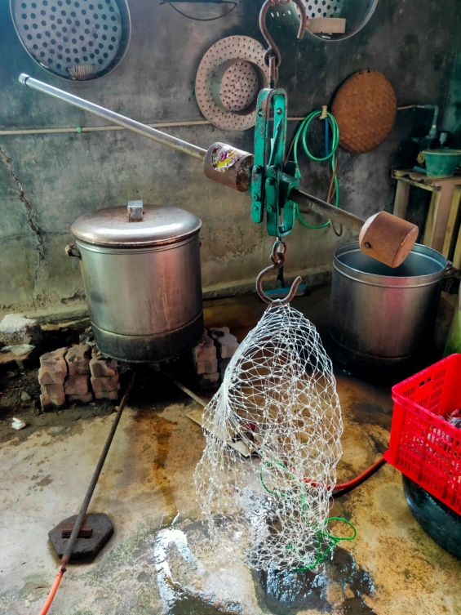
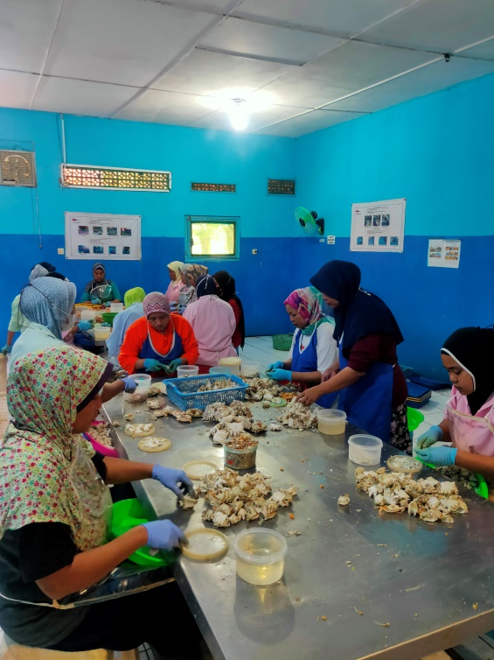
Lampiran 8. Dokumentasi Penelitian
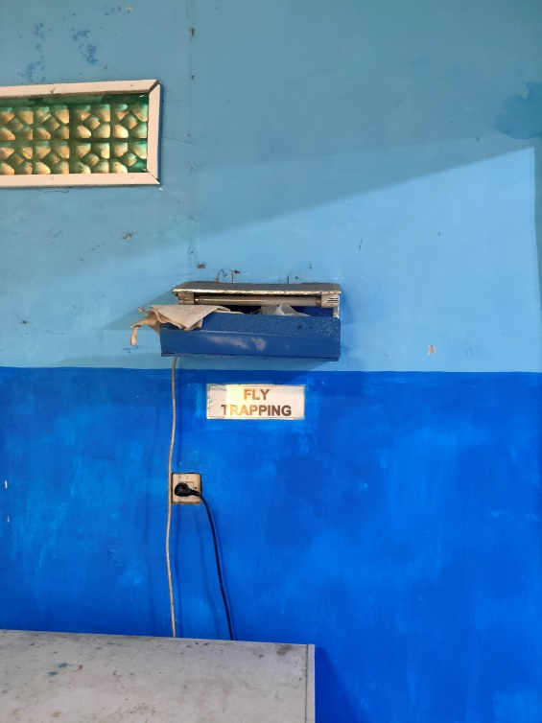
Gambar 1. Perebusan Gambar 2. Pengupasan

Gambar 3. Pengendalian pest control

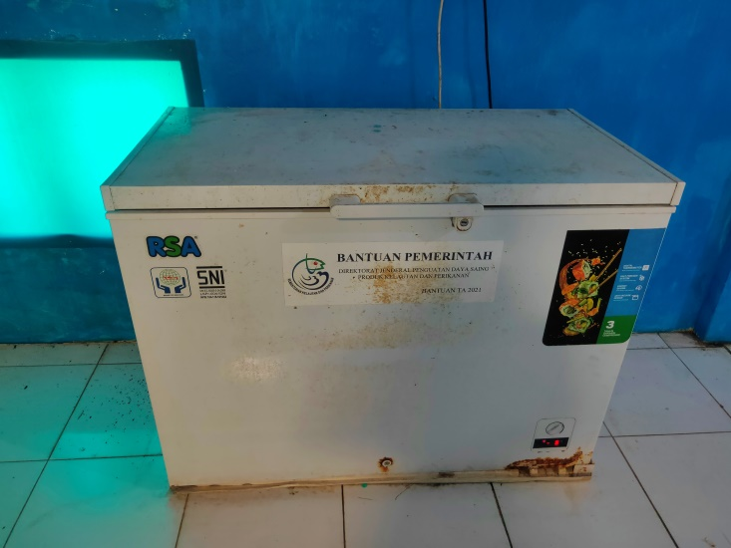
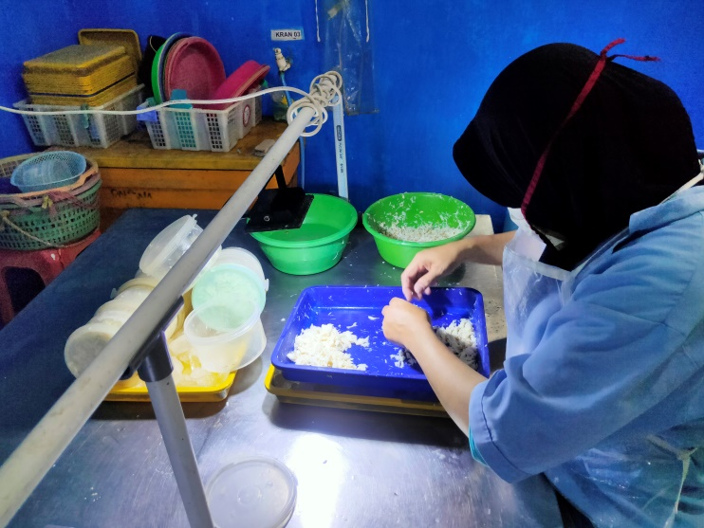
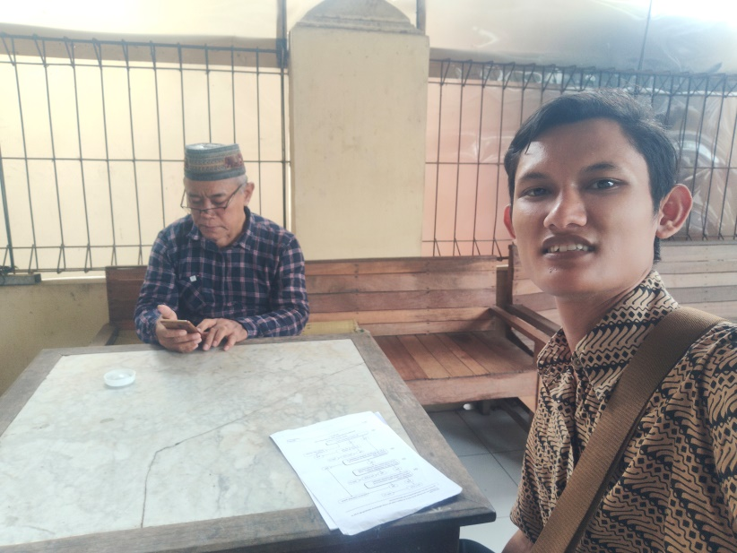
Gambar 4. Pengecekan Gambar 5. Penyimpanan
Gambar 6. Wawancara

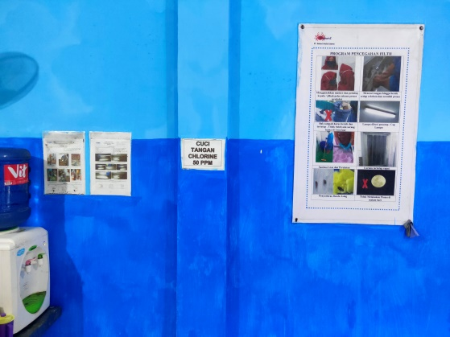
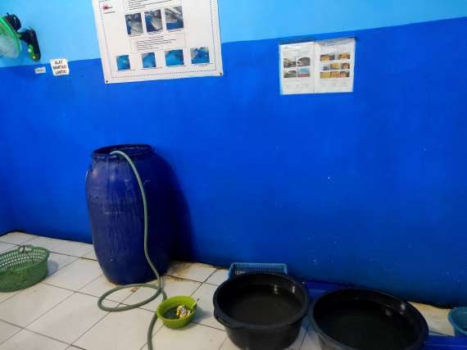
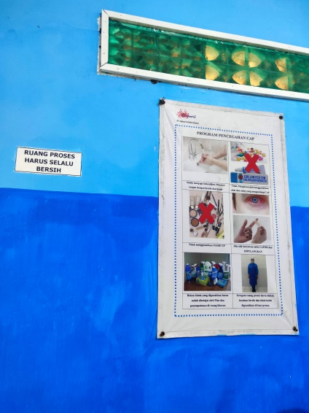
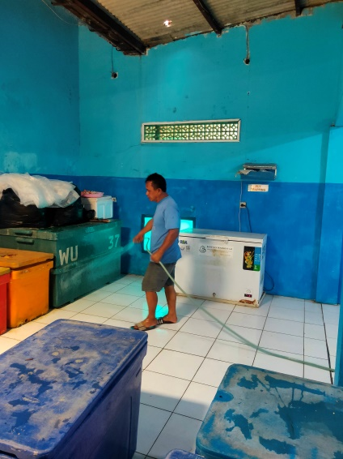
Gambar 7. Pengendalian bahaya kontaminasi

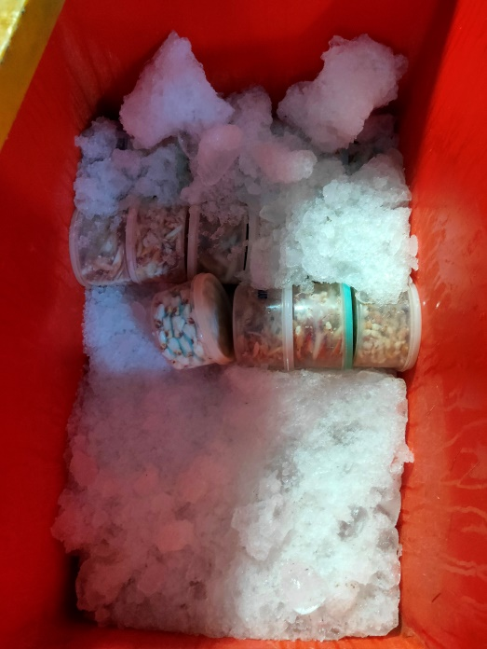
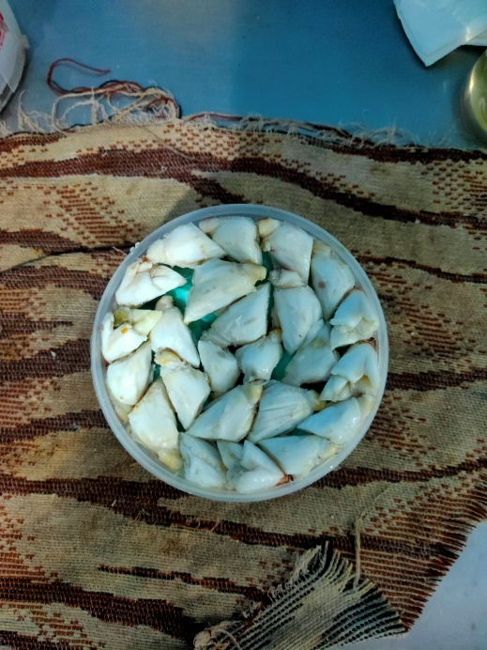
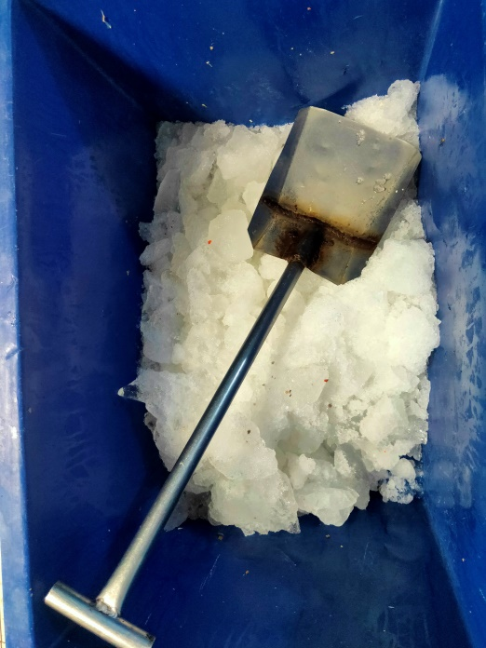
Gambar 8. Penyimpanan daging

